
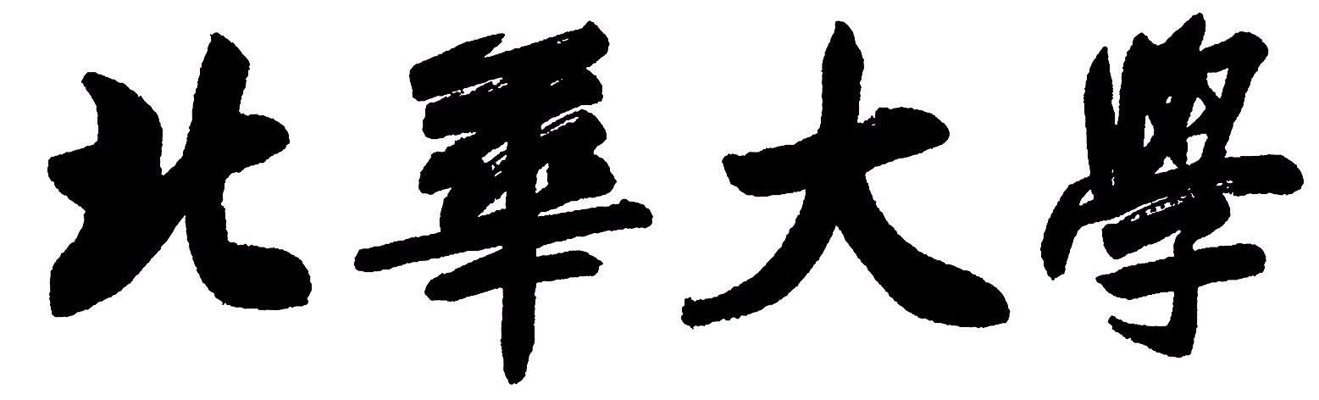

毕业设计学生日志

题目名称： 基于OpenCV的动态视频监控及动作识别系统
学 院： 计算机科学技术学院
专业年级： 软件工程2019级
学生姓名： 董永泽
班级学号 1班43号(转)
校内指导教师： 刘太辉
企业指导教师： 姚刊年

二○二三年 一 月 十 日

毕业设计（论文）周志（第1周）
本周工作计划：
- 查看任务书
- 下载任务书中的参考文献，并阅读
- 研究开题报告的写法

存在的问题及解决措施：
- 选题起初没有目标，在刘太辉老师的指导下，有了清晰的定位，明确了目标，最终选取开发基于OpenCV的动态视频监控及动作识别系统。
- 按照曹洪宇老师的要求下载参考文献，并进行了研读，同时自己也上网查找了一些相关的资料。有了初步的实现方向。

毕业设计（论文）周志（第2周）
本周工作计划：
- 认真阅读文献资料，了解国内外发展现状
- 研究开题报告的写法，完成开题报告
- 准备外文翻译

存在的问题及解决措施：
- 课题的研究时间较短，文献较少。
- 开题报告中的各种分析不太好写，与刘太辉老师进行了深入的探讨。
毕业设计（论文）周志（第3周）
本周工作计划：
- 对系统进行认真考察，确定系统的功能
- 对获取的系统功能需求进行需求分析
- 研究和学习相关的实现技术和工具

存在的问题及解决措施：
- 通过分析后确立了大致的实现方向及使用框架。但所用技术资料部分在网上没有系统的教学资料，需要通过大量的对比选择确立合适的方向。

毕业设计（论文）周志（第4周）
本周工作计划：
- 对任务书中实现功能逐个分析
- 了解开发所需环境框架

存在的问题及解决措施：
- 本系统对视频图像基本处理的方式选择调用OpenCV库的方式进行实现。作为难点的动作识别系统初步采取了使用帧差法进行实现。
毕业设计（论文）周志（第5周）
本周工作计划：
- 完成概要设计
- 继续深入学习相关技术
- 确定解决方案

存在的问题及解决措施：
- 在完成概要设计时，相关技术的学习也较为困难，通过刘太辉老师的指导以及查阅相关资料，学会了相关技术。
- 了解QT框架的基本编码方式，缺少相关练习，在实现功能过程中慢慢掌握。
毕业设计（论文）周志（第6周）
本周工作计划：
- 深入理解建模工具
- 学习如何绘制类图、活动图
- 开始书写完成论文初稿
- 继续学习系统化知识架构
- 继续完成系统的开发工作

存在的问题及解决措施：
- 论文的书写不太容易，很多部分不知道写什么好，刘太辉老师给我指明了方向，先认真书写一版，等待老师进一步的指导。
- 开发工作遇到了一些瓶颈，刘太辉老师给予我很多技术指导，解决了很多技术难题。

毕业设计（论文）周志（第7周）
本周工作计划：
- 进行数据库表设计
- 细化类设计
- 进行过程设计
- 继续系统的开发工作

存在的问题及解决措施：
- 之前没有深入的了解过程设计这方面的知识，刘太辉老师告诉我可以查找架构和模块设计的相关文献或视频，并动手练习。
- 对使用本系统的用户定位不够明确，最后确认作为本地使用软件仅添加了一个基础用户表。
- 继续进行系统开发，在刘太辉老师的指导下，解决了很多Bug，对编程有了更深刻的体会。
毕业设计（论文）周志（第8周）
本周工作计划：
- 确定系统各功能模块的实现方法
- 继续编程实现系统功能
- 研究界面设计应注意的问题

存在的问题及解决措施：
- QT的UI线程容易堵塞，因此改用多线程对本系统进行数据处理。刘太辉老师让我具体分析各功能，指导我如何更好的把他们联系起来。
毕业设计（论文）周志（第9周）
本周工作计划：
- 继续撰写论文
- 继续编程实现系统功能
- 部分模块开始进行测试
- 准备迎接中期检查

存在的问题及解决措施：
- 系统在动作识别中发现采用的帧差法效果不够好，转而寻找其他算法，最后决定改为使用基于深度学习的yolo算法。
毕业设计（论文）周志（第10周）
本周工作计划：
- 继续撰写论文
- 修改运动识别算法
- 继续进行测试

存在的问题及解决措施：
- 论文中很多建模不是很准确，刘太辉老师给予我耐心的指导，让我对系统设计描述的更加准确和完整。
- yolo算法版本多，资料少，并且实现方法多以python为主，在环境配置和训练模型上花费很多时间。明确了使用QT通过OpenCV的DNN模块进行调用，确定方向后进度明显加快。

毕业设计（论文）周志（第11周）
本周工作计划：
- 填写中期检查表
- 进行系统测试并改进，解决Bug
- 提交论文初稿

存在的问题及解决措施：
- 论文初稿中存在很多格式和文字不规范的问题，刘太辉老师指出了我很多的问题，我进行了整体的调整，上网学习了很多word排版的方法。
- 系统使用yolo算法后处理速度太慢，采用了CUDA加速通过GPU运算来增加系统识别效率。
毕业设计（论文）周志（第12周）
本周工作计划：
- 完成系统测试
- 继续修改论文

存在的问题及解决措施：
- 完善论文过程中总会有细小的问题，刘太辉老师能够非常耐心的指导我进行修改，也让我得到了进步。
- 在刘太辉老师的帮助下，完成了系统的测试工作，并形成了完善的测试方案，在论文中对其进行了详细的描述。

毕业设计（论文）周志（第13周）
本周工作计划：
- 完成论文的终稿。
- 准备查重论文

存在的问题及解决措施：
- 终稿的敲定，需要非常认真，很多细节都需要重视，检查论文是否有错别字，格式是否有问题。
- 为了降低重复率，对很多网上下载的文字进行了统一的修改，按照自己的想法进行了重新的描述。
毕业设计（论文）周志（第14周）
本周工作计划：
- 准备毕业答辩
- 模拟答辩，运行系统，保证系统正常

存在的问题及解决措施：
- 答辩前，不清楚答辩步骤，在刘太辉老师的指导下，告诉我可以梳理整个设计和论文撰写的过程，滤清思路，熟练掌握相关技术。
- 调整心态，积极准备答辩。

毕业设计进程的安排：
论文各阶段名称 | 日 期 | 备 注
题目征集，学院审题，下达任务书。 | 11.21－1.10 | 2022年
查阅资料，调查研究，撰写开题报告。 | 1.11-2.28 | 2023年
上交报告，组织开题，布置设计工作。 | 3.1-3.7 | 2023年
系统分析，概要设计，完成初稿设计。 | 3.8-4.4 | 2023年
详细设计，编码实现，准备中期检查。 | 4.5－4.28 | 2023年
系统测试，系统完善，撰写设计文档。 | 4.29-5.24 | 2023年
论文评阅，毕业答辩，组织成绩评定。 | 5.25-6.2 | 2023年
论文评优，论文归档，毕业设计总结。 | 6.3-6.16 | 2023年

